|  |  |
| --- | --- |
| **בניית מערכות ממוחשבות מבוססות אינטרנט (WEB)**  **364-1-1382** | |
| **שם המגיש** | **מתן וינר** |
| **ת.ז המגיש** | **211702790** |



פרויקט אישי – חלק א'

אפיון הפרויקט

**תוכן העניינים**

הסבר כללי 3

דרישות UX 3

התוכן הנדרש על מנת לספק את השירות 4

מבנה הנתונים הנדרש על מנת לספק את השירות 4

ספיפיקציות UI 5

Wireframes 7

נספחים 12

# הסבר כללי -

**החלטתי לבצע את הפרויקט שלי עבור סטודיו** Get-Fit **בע"מ שממוקם בבאר שבע המתמחה במתן אימונים קבוצתיים ואישיים. נכון להיום, הסטודיו מונה יותר מ200 לקוחות פעילים. מטרת העסק היא רווח כלכלי שיתממש באמצעות התאמת תוכנית אימונים אישית המתאימה ללקוח ולמטרותיו תוך יישום והפנמה לבריאות הגוף והמודעות לכושר גופני. זאת באמצעות ליווי צמוד של מאמן ומתן מענה אישי בהתאם לדרישות הלקוח.**

מטרת האתר שאני מעוניין לפתח לסטודיו הינה להנגיש מידע על הסטודיו ועל בריאות הגוף ולשפר את התהליכים העסקיים שמתרחשים בסטודיו (כמו ההצטרפות לסטודיו וקבלת השירות עצמו שכולל מעקב אחר התקדמות הלקוחות בתוכנית שלהם), מה שיצור שיפור מבחינת חווית הלקוח וייעול התהליך האישי שכל מתאמן עובר.

# דרישות UX-

1. **Users: המשתמשים באתר יהיו הלקוחות הקיימים ולקוחות פוטנציאלים של הסטודיו שיחפשו מידע על השירות: סוגי חבילות, מחירים ומאמרים והמלצות שהמאמנים כותבים.**
2. הצרכים הרלוונטיים הם לרכז את כל המידע של החבילות בסטודיו, להציג למשתמש את כל הפרטים אודות העסק ולאפשר למשתמש לקבל מידע אודות מצבו הבריאותי, מצבו בתוכנית והמלצות לבריאות. כל זאת על מנת לשפר את חווית השירות של הלקוח, בממשק נוח לתפעול.
3. הדרישות הפונקציונאליות שאפליקציית הWEB תיתן להן מענה והערך שלהן לארגון**:**

✓ התחברות/יצירת חשבון – המשתמש יוכל להתחבר ולהירשם באמצעות שם משתמש וסיסמא ותשלום מקוון עבור השירות, העברת תהליך ההצטרפות ומתן התשלומים עבור חבילות האימונים לאתר ימנעו טעויות אנוש ועבודה ידנית של המאמנים כפי שקורה במצב הקיים: מילוי הטפסים [נספח 1], אישור התקנון של הסטודיו [נספח 2] וביצוע התשלום עצמו יתבצע באופן מקוון ובכך יאפשר למאמנים לעסוק נטו במתן השירות ללקוח ולא בבירוקרטיה מסביב.

* כיצד יתבצע התהליך: המשתמש יבחר שם משתמש וסיסמא, ימלא פרטים כלליים כמו משקל, גובה ויאשר את התקנון [מסך 4], לאחר מכן יבחר מתוך החבילות הקיימות ויבצע תשלום מקוון [מסך 5]. לאחר יצירת החשבון המשתמש יוכל להתחבר במסך ההתחברות [מסך 2].

✓ מעקב אחר השירות הניתן - האתר יסייע ללקוחות הקיימים בניהול המעקב אחר המדדים שלהם (היקפים ושקילות שבועיות לאורך התהליך) בכך שיאפשר להם להזין את השקילות והמדידות השבועיות שלהם ולקבל דו"ח גרפי ואנליטיקות שיאפשרו להם לקבל תמונה כוללת ורחבה של התוכנית שלהם בסטודיו ובכך לשפר את חווית הלקוח ושביעות הרצון מהשירות שהסטודיו מציע.

* כיצד יתבצע התהליך: המשתמש יכנס לפרופיל האישי שלו [מסך 3] באמצעות שם משתמש וסיסמא, ילחץ על כפתור "צפה בהתקדמות", המערכת תבצע שאילתות על סמך הנתונים אודות השקילות שניתנו על ידי המשתמש ותציג לו את ההתקדמות שלו באופן גרפי/טבלאי [מסך 9].

✓ מחשבוני בריאות ותזונה- האתר יסייע למשתמשים לחשב על סמך קלטים שינתנו (משקל, גובה, גיל ורמת פעילות גופנית) מדדים רלוונטיים לשירות כמו מדד מסת גוף (BMI), מדד הקצב המטאבולי הבסיסי (BMR), והערכת אחוז שומן בגוף – על סמך התוצאות המתקבלות מהמחשבונים האלה האתר ייתן המלצות למשתמש להמשך התוכנית ובכך ישקף לו תמונת מצב אודות מצבו הבריאותי..

* כיצד יתבצע התהליך: המשתמש יכנס לפרופיל האישי שלו באמצעות שם משתמש וסיסמא, ילחץ על אפשרות של "מחשבוני בריאות", יעבור למסך [7] שם יוצגו לו החישובים הרלוונטיים למדדיו האישיים.

 ✓ הנגשת מידע אודות העסק- האתר יציג פרסומים אודות מבצעים, גלריית תמונות של הלקוחות, סיפורי הצלחה של לקוחות ומאמרים שהמאמנים כותבים – מה שיעזור בשיווק הסטודיו ברשת ובריכוז המידע עבור הלקוחות הקיימים במקום אחד נגיש.

# התוכן הנדרש על מנת לספק את השירות:

* **מידע אודות הסטודיו במלל (כתובת הסטודיו, דרכים ליצירת קשר, רקע כללי במלל, מידע כללי על השירות).**
* **קישורים לעמוד הסטודיו ברשתות החברתיות.**

**בסיס נתונים המכיל פרטים אודות הלקוחות, החבילות וסוג המנוי:**

* **נתונים אודות הלקוחות: שם מלא, מייל, טלפון, משקל, גובה, גיל, מגדר, רמת פעילות גופנית, ונתוני שקילה ומדידה שבועיים שכוללים: משקל, גובה, היקף מותניים/ידיים/חזה.**
* **נתונים אודות השירותים הקיימים: סוגי חבילות מנוי, מחירים, תוקף המנוי.**
* **נתונים אודות אמצעי התשלום: מספר כרטיס, תוקף כרטיס,** CVV**.**
* **פרטים מזהים אודות המשתמש להתחברות (שם משתמש וסיסמה).**

# מבנה הנתונים הנדרש על מנת לספק את השירות:

**ארצה לשמור את הנתונים המובנים במסד נתונים טבלאי ב** SQL SERVER**. עבור השירותים שהאתר מספק** תתבצע שליפת נתונים באמצעות שאילתות SQL מתוך הטבלאות הקיימות בו.

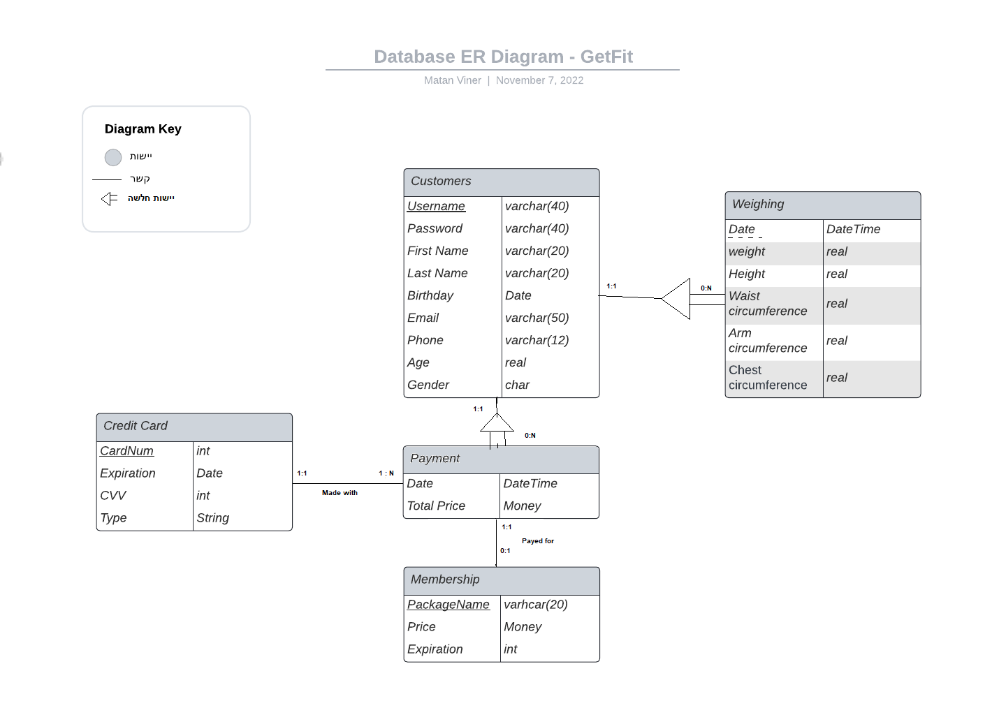**להלן תרשים ERD המדגים את הישויות, המפתחות, השדות, טיפוס השדות והקשרים בין הישויות:**

מודל טבלאי מנורמל **(3NF)** המראה את המפתחות הראשיים/הזרים שיהיו בטבלאות:

* **CUSTOMERS** (Username, Password, FirstName, LastName, Birthday, Email, Phone, Age, Gender)
* **MEMBERSHIPS** (PackageName, Price, Expiration)
* **CREDIT_CARDS** (CardNum, Expiration, CVV, Type)
* **Weighing** (Date, Customer (CUSTOMERS), weight, height, waist Circumference, armCircumference, chestCircumference)
* **PAYMENTS** (Date, Customer (CUSTOMERS), Membership (MEMBERSHIPS), TotalPrice)

# ספיפיקציות UI -

**רושם שהאפליקציה מבקשת להותיר על הuser :**

**• מקצועיות – אחת מהמטרות המרכזיות של האתר היא שיווק הסטודיו לקהלי היעד שלו ולכן ארצה שהעיצוב של האתר יספק למשתמשים המבקרים בו חווית גלישה שמשרה אמינות ותציג את העסק באור מקצועי.**

**• חיוניות ותמיכה בקבלת החלטות – האתר יישקף למשתמש את מצבו הבריאותי ומצבו בתוכנית ועל כן תהליך ההצגה של המידע צריך להיות תמציתי, ברור ומשקף על מנת להנגיש למשתמש את המידע ולעזור לו בקבלת החלטות יעילה ולעורר מודעות לבריאות הגוף במשך התהליך שהוא עובר כלקוח בסטודיו.**

**• פשטות –ארצה שממשק המשתמש באתר יהיה פשוט וברור ככל שניתן על מנת שהתהליכים שיתבצעו באתר יהיו ברורים ופשוטים למשתמש, לכן לא ארצה להעמיס בתוכן כדי למנוע מצב של הצגת מידע באופן לא ברור למשתמש.**

האמצעים הגרפיים שישרתו את הערכים האלה:

**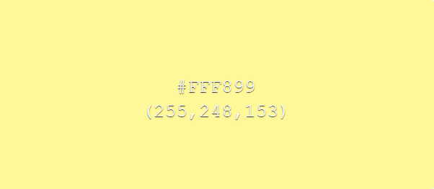****הצבעים הדומיננטיים של האתר הם גווני צבעי אדום/צהוב/כתום המזוהים עם צבעי לוגו הסטודיו:**

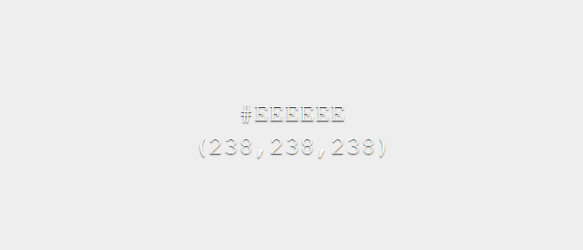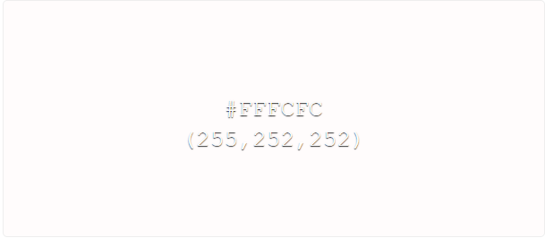**הצבעיים המשניים יהיו גווני לבן ואפור:**

הצבעים הנ"ל משרתים את הערכים שהאתר שלי רוצה להותיר על המשתמש: צבעים בהירים ואנרגטיים שמזוהים עם הלוגו ועם הסטודיו עצמו.

* **הפונט בו אשתמש יהיה** Calibri**בעיצוב** Sans-serif **עם** Bold **שמתאים לשימוש באתרים רב שפתיים (שכן האתר יהיה בשפה העברית) ובנוסף הוא סולידי, נעים לקריאה וקלאסי. מה שיתרום לזרימה נעימה וטובה של הקריאה ע"י הגולשים.**
* **צבע המלל באתר יהיה שחור סטנדרטי כאשר הרקע יהיה רקע בהיר (גווני צהוב ולבן) ולבן סטנדרטי כאשר הרקע יהיה כהה (אדום), זאת על מנת לשמור על אסתטיקה וקריאה ברורה של המלל.**

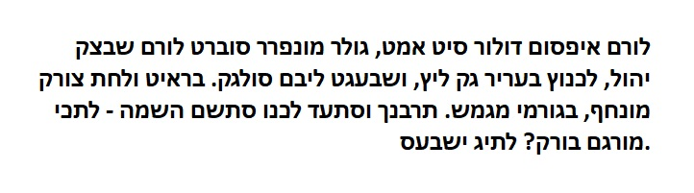

# Wireframes

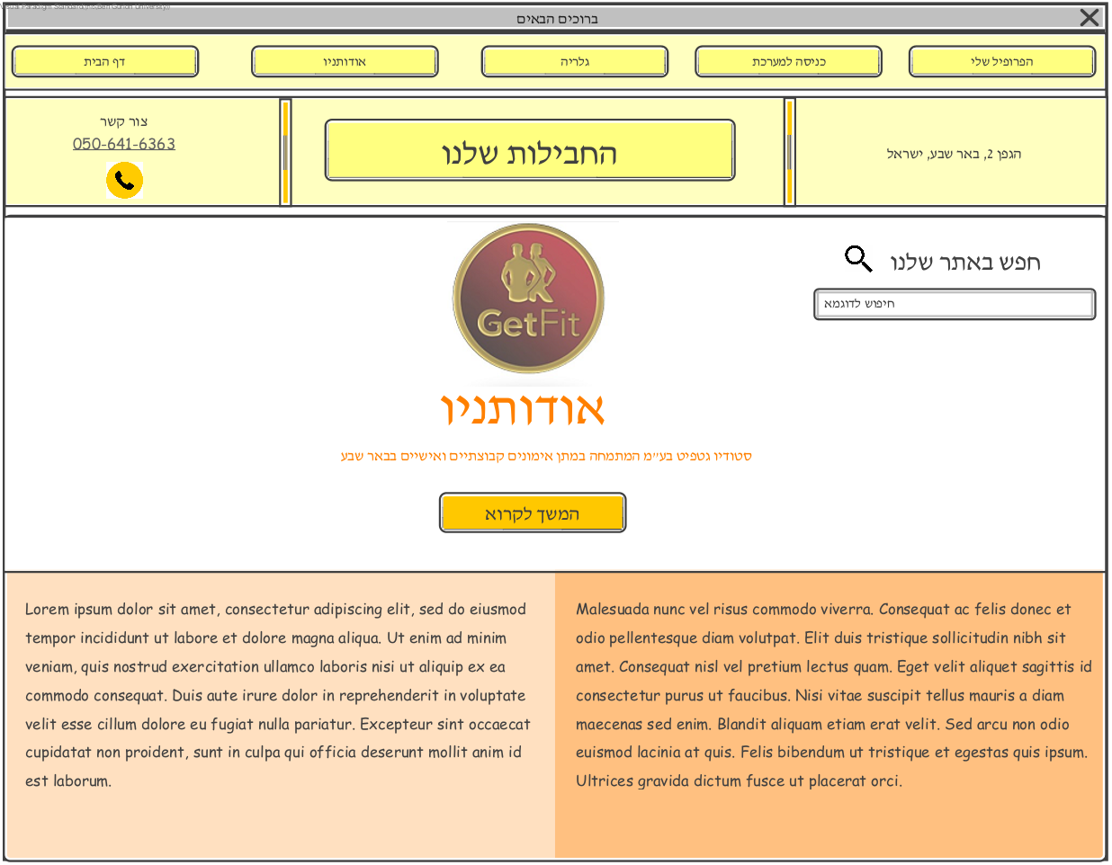מסך 1 - עמוד דף הבית: **ממסך זה יהיה גישה לשאר המסכים באתר.**

מסך 2- כניסה לפרופיל אישי – **ממסך זה יהיה ניתן לעבור למסך הפרופיל האישי (מסך 3) או למסך ההרשמה (מסך 4), בנוסף יהיה ניתן דרכו לעבור לצפות בעמודי הרשתות החברתיות של הסטודיו.** Graphical user interface, application

מסך 3 – פרופיל אישי – **במסך זה יהיה ניתן לראות את הנתונים של הלקוח, לערוך אותם, להוסיף מדידה חדשה (מסך 8), לעבור למסך שמנתח ומציג את ההתקדמות בתוכנית (מסך 9) ולמסך מחשבוני הבריאות [מסך 7].**

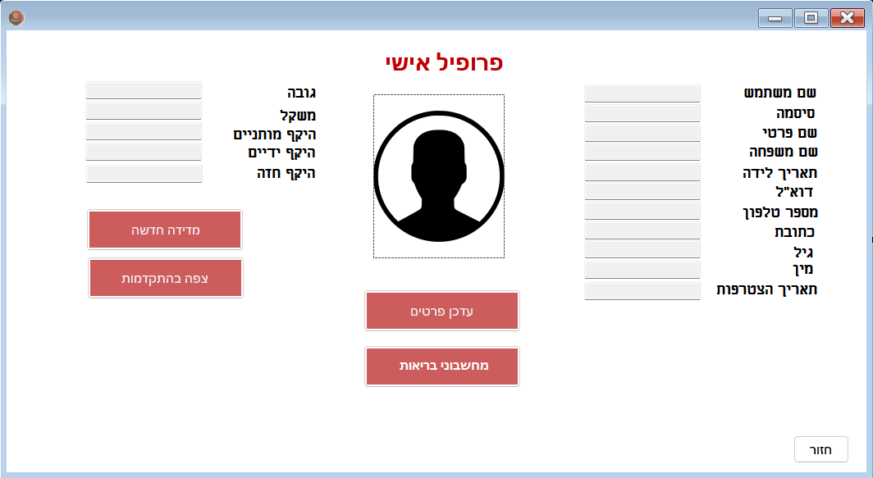

מסך 4 – מסך ההרשמה**-, לאחר מילוי הפרטים ואישור התקנון (אליו יוכל לעבור ב**(Hyperlink **המשתמש ילחץ על מעבר לתשלום ויעבור למסך 5.**

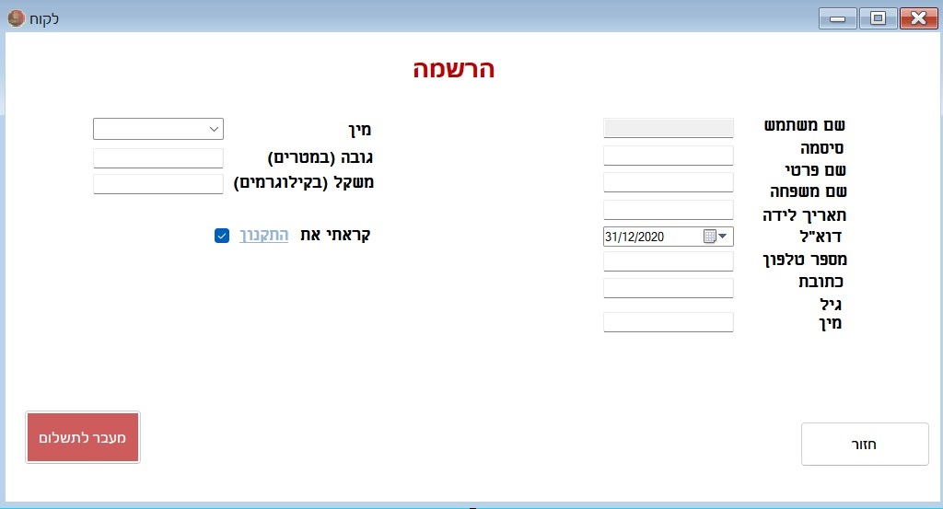

מסך 5 – מסך רכישת המנוי **- המשתמש יבחר את סוג החבילה הרצויה, אמצעי התשלום, מועד תחילת החבילה ולאחר מכן ילחץ על "מעבר לתשלום" ויעבור למסך 6.**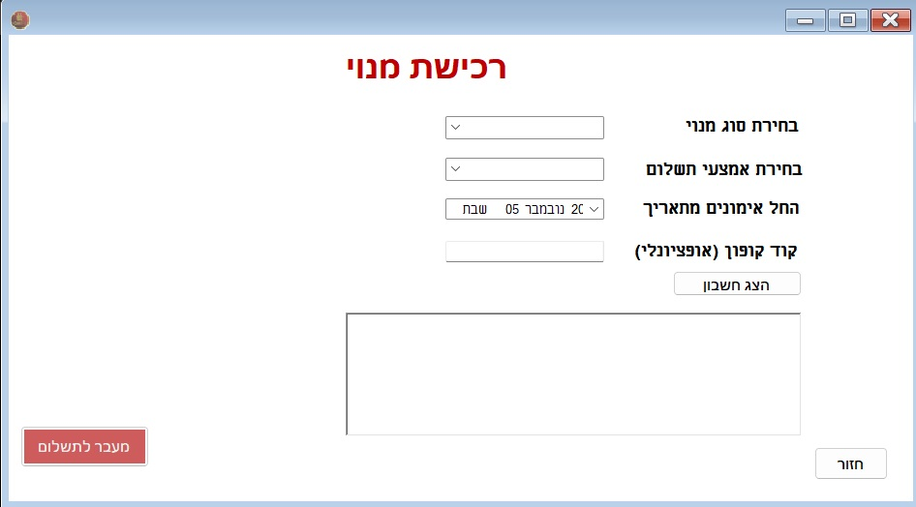

מסך 6 –מסך התשלום: **המשתמש יזין את פרטי האשראי שלו, לאחר מכן ילחץ "שלם" ויקבל הודעת אישור/דחייה על התשלום ויחזור למסך הבית (מסך 1).**

מסך 7 – מחשבוני בריאות – **המשתמש יקליד מידע על רמת הפעילות הגופנית שהוא מבצע, לאחר מכן ילחץ על "חשב המלצות עבורי" והמסך יתעדכן ויציג לו את התוצאות שאלגוריתם שמשתמש בנתוני המשתמש מחשב.**

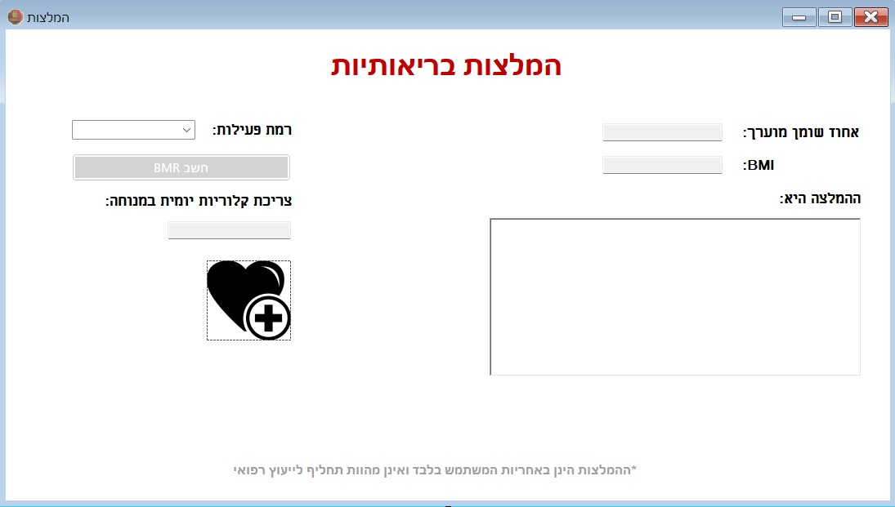

מסך 8 – הוספת מדידה חדשה**- כאן הלקוח יוכל לעדכן את המדידות השבועיות שלו. הנתונים שיכניס כאן ישמרו בטבלת** WEIGHINGS **לצורך ניתוח ומעקב אחר השינויים במדידות לאורך התוכנית.**

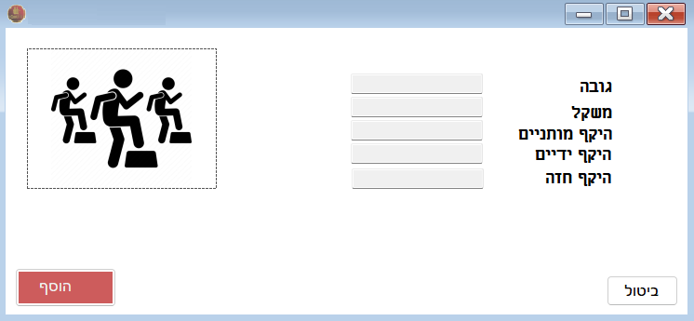

מסך 9 – צפייה בהתקדמות התהליך **– המשתמש יוכל לבחור מה לנתח, טווח תאריכים לניתוח ואופן תצוגה (טבלאי או גרפי) והמערכת תבצע שאילתות ותציג לו את הנתונים.**

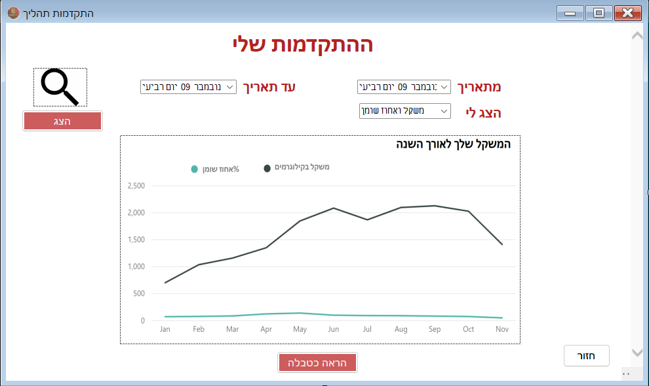

# נספחים:

**נספח 1 – טופס ההצטרפות הפיזי שמתאמנים ממלאים בסטודיו שיעבור להיות מקוון באתר.**

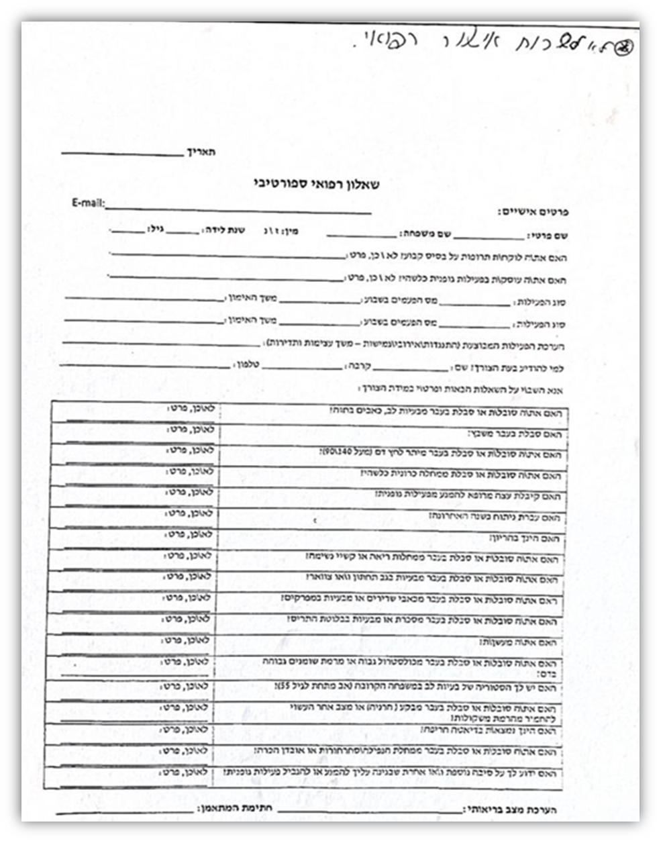

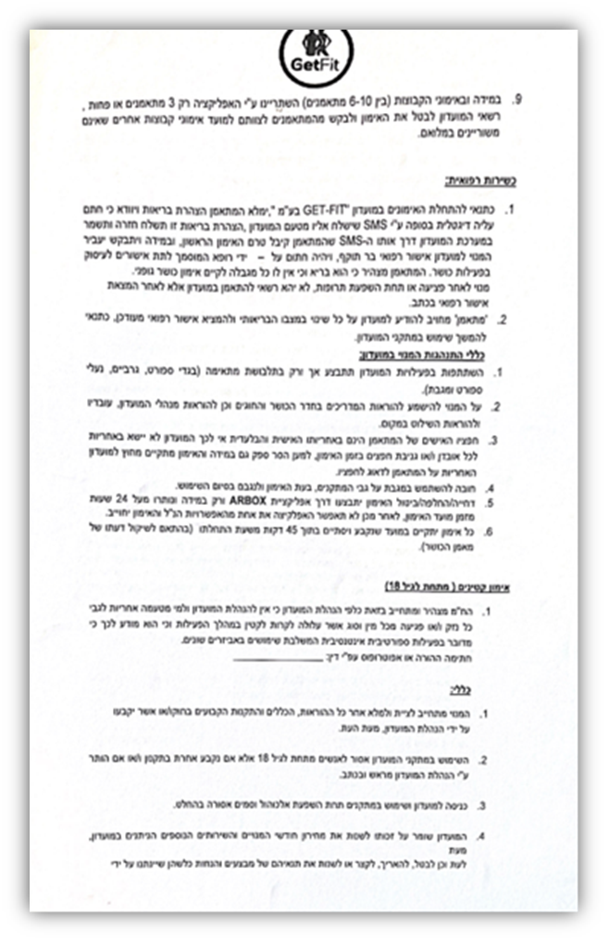**נספח 2 – התקנון עליו חותמים המתאמנים במעמד ההצטרפות והתשלום שיעבור להיות.**

